Район (город) реализации | Добрушский район
Наименование инвестиционного проекта | Установка резально-форматной линии для увеличения объемов выпуска товарного форматного картона (реализован)
Наименование организации | ОАО "Управляющая компания холдинга "Белорусские обои"
Срок реализации (годы) | 2022-2023 гг.
Стоимость проекта, млн рублей | 1,7 млн. руб.
Количество создаваемых новых (дополнительных) рабочих мест | 2 рабочих места
Описание источников финансирования, потребность в кредитовании, млн рублей | Собственные средства организации
Стадии реализации проекта (отметить любым знаком/словом все реализованные /реализуемые этапы) |  | наличие идеи
 |  | разработка проектно-сметной документации
 |  | строительно-монтажные работы
 | да | закупка оборудования
 | да | монтаж оборудования и пуско-наладочные работы
Вид выпускаемой новой продукции | Товарный форматный листовой картон
Рынки сбыта (страны) | Беларусь, Российская Федерация, Азербайджан, Армения
Ход реализации проекта | Стоимость подобного оборудования изначально оценивалась на 1 млн. долларов или в эквиваленте 2,5 млн.руб., по итогом проведения конкурсной закупки на листорезательную машину и дальнейшей процедуры снижения цены победителем в конкурсе объявлено предложение компании ООО "АВАНС", г.Ростов-на-Дону, со стоимостью 1,7 млн.руб. С 17 июля 2023 года оборудование находится на территории предприятия. Произведены пуско-наладочные работы и гарантийные испытания. Акт ввода подписан 30 ноября 2023 года, фактическая стоимость проекта составила 1,7 млн.руб.
Описание фотографий:
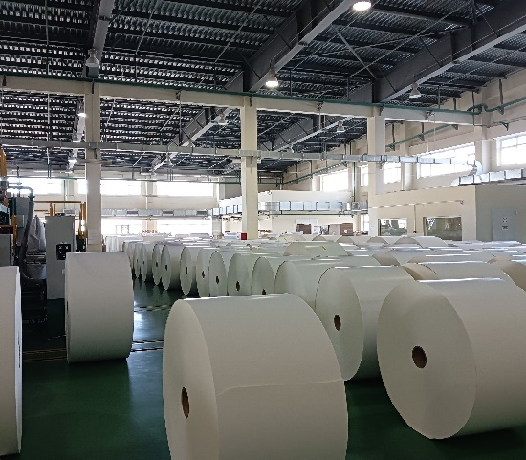 | Добрушский район_ Цех картоноделательного производства  Рулоны (тамбур) картона
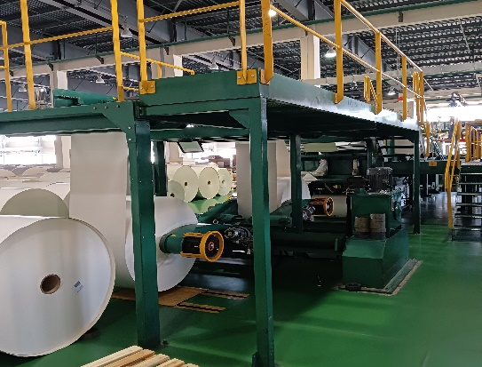 | Добрушский район_ Резально-форматная линия  Рулоны картона поступают в резально-форматную линию для резки на листы различных форматов
\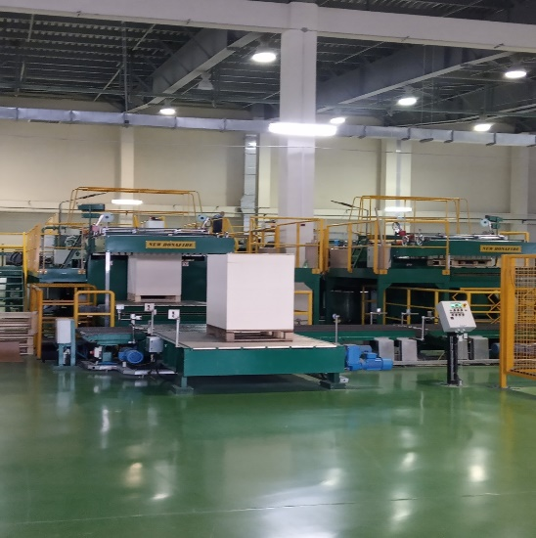 | Добрушский район_ Резально-форматная линия
Контактные данные организации | Генеральный директор ОАО «Управляющая компания холдинга «Белорусские обои» Коляда Александр Владимирович, +375 17 342-47-79

